莆田学院新工科产业学院

课 程 设 计

课程名称：《数据库原理及应用》课程设计
题 目：公司管理系统
学生姓名：蔡焕明、洪宇轩、陈加伟、黄睿洋
学 号：202312900502，202312900514，202312900505，202312900517

专业班级：软工235
指导教师：叶娇娇

2025 年01月6日
课程设计完成基本情况及评分
1.小组成员情况：
组长：蔡焕明 学号202312900502： 电话：18760523091 班级：软工235
组员：*** 学号***： 电话：******** 班级：********
*** 学号***： 电话：******** 班级：********
*** 学号***： 电话：******** 班级：********

2.任务完成情况：
蔡焕明 | 完成管理员列表
洪宇轩 | 完成账号列表
陈加伟 | 完成部门列表
黄睿洋 | 完成员工列表

3.组长评分（10分制）：

洪宇轩 | 陈加伟 | 黄睿洋
10 | 10 | 10

4.终评成绩：

蔡焕明
洪宇轩

陈加伟

黄睿洋

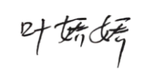
指导教师签名：

目 录
1 需求分析 1
1.1 需求陈述 1
1.2 功能分析 2
1.3 系统模块结构图 2
1.4 数据流图 2
1.5 数据字典 3
2 概念结构设计 4
2.1 构成系统的实体及属性 4
2.2 系统局部E-R图 4
2.3 系统全局E-R图 4
3 逻辑结构设计 5
3.1 关系数据模型 5
3.2 表结构设计 5
3.3 数据库模型图 6
4 数据库实现 6
4.1 创建数据库 6
4.2 创建表 6
4.3 载入数据 7
4.4 存储过程、函数、触发器设计 7
4.5 索引设计 7
5 系统实现 7
5.1系统开发运行环境 7
5.2功能设计及实现 7
6 软件测试 13
7 心得体会 13

1 需求分析

1.1 需求陈述
随着公司业务的蓬勃发展，公司内部的管理复杂度日益增加，传统的人工管理方式已经难以满足高效、准确和安全的要求。因此，我们迫切需要开发一个专门的公司管理网站，用于对员工、部门、用户账号和管理员账号进行全方位的管理，提升公司内部管理的水平，保障公司运营的顺畅和数据的安全。

1.2 功能分析
一、员工管理
增加员工
在网站界面上，将提供一个直观的员工添加表单。管理员在添加新员工时，需要填写员工的各项信息。系统将在前端和后端对输入的数据进行严格的合法性验证。例如，姓名长度不能超过规定的最大长度，年龄必须在合理的工作年龄范围内等。当管理员输入密码时，系统将立即使用加密算法对其进行加密处理，然后再存储到数据库中，确保密码的安全性。
删除员工
管理员可以在系统中选择要删除的员工。在执行删除操作之前，系统将弹出确认对话框，提醒管理员确认操作。同时，系统将考虑与该员工相关的其他数据，例如该员工可能参与的项目、所拥有的公司资源等，确保在删除员工记录时不会破坏数据的关联性和完整性。
修改员工信息
提供一个员工信息修改界面，管理员可以在此修改员工的各种信息。对于关键信息的修改，例如姓名和年龄，系统将自动记录操作日志，记录修改的时间、修改人以及修改前后的数据。在修改密码时，同样会对新密码进行加密处理，确保密码安全。
查询员工信息
网站将提供强大的员工信息查询功能。管理员可以通过多种条件进行查询，如按姓名精确查找、按部门筛选、按年龄范围搜索等。查询结果将以清晰、易读的方式展示，并且在员工数据量较大时，系统将采用分页显示技术，确保查询操作的高效性和用户体验的友好性。
- 部门管理
增加部门
在网站的部门管理模块中，管理员可以添加新的部门。在添加过程中，系统将验证部门名称的唯一性，防止出现重复的部门名称。同时，系统将提示管理员输入部门的相关描述信息，如部门职责、主要业务方向等，以便更好地管理和了解部门情况。
删除部门
当需要删除部门时，系统将采取谨慎的处理方式。因为部门的删除可能涉及到该部门下员工的安置问题，系统将提供多种处理方案供管理员选择，例如将部门员工转移到其他相关部门，或者对员工进行离职处理等。在操作过程中，系统将确保数据的一致性，如更新员工的所属部门信息等。
修改部门名称
管理员可以对部门名称进行修改。系统将记录修改操作的日志，包括修改的时间、修改人以及修改前后的部门名称。这有助于追踪部门的历史变更情况，同时也为审计和管理提供了依据。
查询部门信息
系统支持按多种条件查询部门信息，如按部门名称模糊查询、按部门规模（员工数量）筛选等。查询结果将不仅显示部门的基本信息，还将包括相关的统计信息，如该部门的员工平均年龄、平均工作年限等，为管理人员提供全面的部门情况概览。
三、用户账号管理
增加用户
在网站的用户注册界面，用户可以自行注册账号。系统将引导用户输入用户名和密码等信息。在用户提交注册信息后，系统将立即对密码进行加密处理，然后将用户信息存储到数据库中。同时，系统将对用户名进行合法性验证，例如检查用户名是否包含非法字符等。
删除用户
管理员可以在用户管理模块中删除用户账号。在执行删除操作之前，系统将要求管理员确认操作，以防止误删。并且，系统将清理与该用户相关的其他数据，如用户在公司系统中的个人设置、权限等。
修改用户信息
管理员可以修改用户的用户名、密码等信息。在修改密码时，系统将对新密码进行加密处理。同时，对于用户名等关键信息的修改，系统将记录操作日志，方便后续的审计和管理。
查询用户信息
系统支持按多种条件查询用户信息，如按用户名精确查找、按注册时间范围筛选等。查询结果将清晰地展示用户的基本信息和账号状态，方便管理员对用户账号进行管理。
四、管理员管理
增加管理员
只有具备特定高级权限的用户才能进行管理员添加操作。在添加过程中，管理员密码将经过多层加密处理，确保其高度安全性。系统将对新添加的管理员信息进行严格的验证，例如检查用户名是否符合规范等。
删除管理员
对于管理员的删除操作，系统将采取极其谨慎的态度。因为管理员拥有较高的系统权限，删除操作可能影响系统的正常运行。在执行删除操作之前，系统将要求具备更高权限的用户进行确认，并且将对管理员的操作权限进行仔细的清理和交接，确保系统安全。
修改管理员信息
在修改管理员信息时，特别是密码修改，将采用更为严格的加密和验证机制。系统将记录每一次的修改操作日志，包括修改的时间、修改人以及修改的具体内容。这对于保障系统的安全审计至关重要。
查询管理员信息
系统将提供管理员信息查询功能，支持按用户名、权限级别等条件进行查询。查询结果将展示管理员的基本信息和权限范围，方便公司对管理员队伍进行有效的管理和监督。

1.3 系统模块结构图
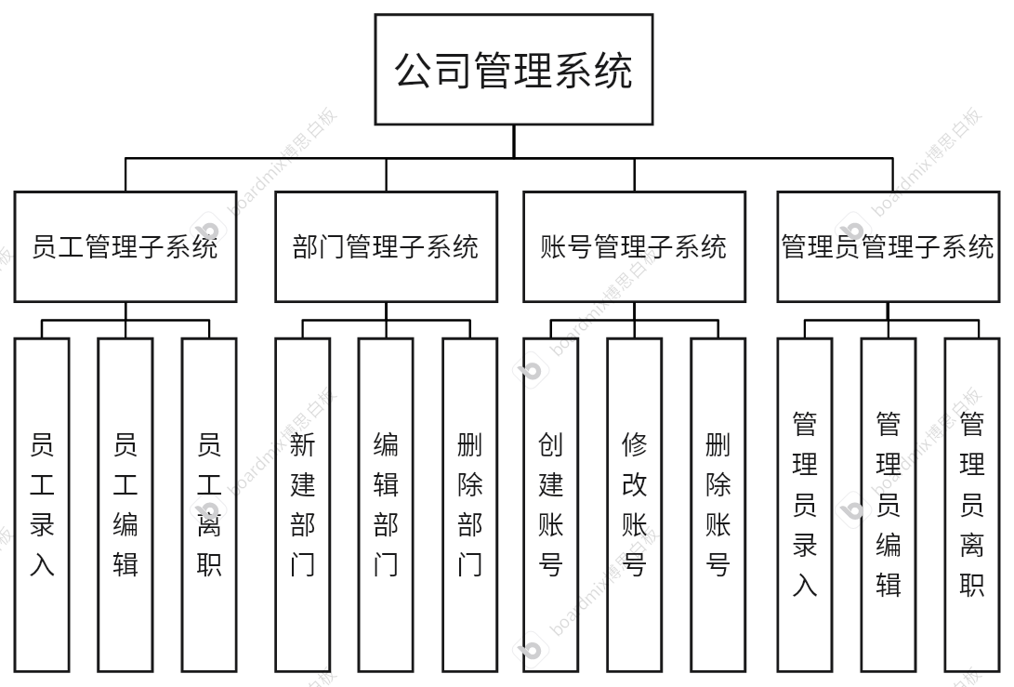

1.4 数据流图

1.5 数据字典

2 概念结构设计
(各实体的E-R图绘制、局部E-R图、整个系统的E-R图绘制)

2.1 构成系统的实体及属性
“管理员” 实体的属性有 “管理员编号”“管理员姓名”“管理员密码”“权限级别”。
“用户账号” 实体的属性有 “账号编号”“用户名”“用户密码”“注册时间”“账号状态”。
“部门” 实体的属性有 “部门编号”“部门名称”“部门负责人”“部门人数”“部门职能”。
“员工” 实体的属性有 “员工编号”“员工姓名”“员工密码”“年龄”“账户信息”“入职日期”“所属部门编号”“性别”。

2.2 系统局部E-R图
局部E-R图（可根据每个子模块功能画局部E-R图）

2.3 系统全局E-R图
（注意：若没保存管理员对实体管理的信息，不要画管理员实体，类似高校教学管理系统中没画教务员实体）（可转换全局E-R图成关系模式，根据关系个数与下文的表结构个数对比，即可知道你的E-R图画的对不对了。）

3 逻辑结构设计

3.1 关系数据模型
员工（员工编号，员工姓名，员工职位，入职日期）员工编号为主键，员工职位关联部门编号
部门（部门编号，部门名称）部门编号为主键
用户账号（账号编号，账号电话，账号等级，账号状态）账号编号为主键
管理员（管理员编号，管理员姓名，管理员密码）管理员编号为主键

3.2 表结构设计

员工表（Users）与部门表相连
字段名 | 数据类型 | 主键或外键 | 字段值约束 | 说明
name | VARCHAR(128) |  | NOT NULL | 姓名
password | VARCHAR(128) |  | NOT NULL | 密码
age | INTEGER |  |  | 年龄
account | DECIMAL(15, 2) |  | DEFAULT 0 | 账户
create_time | DATETIME |  |  | 入职日期
depart | FOREIGN KEY (Department.id) | FOREIGN KEY | ON DELETE CASCADE | 所属部门
sex | SMALLINT |  | CHOICES (1 - 男，0 - 女) | 性别

部门表（Department）
字段名 | 数据类型 | 主键或外键 | 字段值约束 | 说明
title | VARCHAR(32) |  | NOT NULL | 部门

管理员表（Admin）
字段名 | 数据类型 | 主键或外键 | 字段值约束 | 说明
name | VARCHAR(128) |  | NOT NULL | 用户名
password | VARCHAR(128) |  | NOT NULL | 密码

账号管理表（PrettyNum）
字段名 | 数据类型 | 主键或外键 | 字段值约束 | 说明
mobile | VARCHAR(11) |  | NOT NULL | 电话号码
price | DECIMAL(15, 2) |  | DEFAULT 0 | 价格
level | SMALLINT |  | CHOICES (1 - Lv1, 2 - Lv2, 3 - Lv3, 4 - Lv4, 5 - Lv5),  DEFAULT 1 | 等级
status | SMALLINT |  | CHOICES (0 - 正常，1 - 异常), DEFAULT 0 | 状态

3.3 数据库模型图

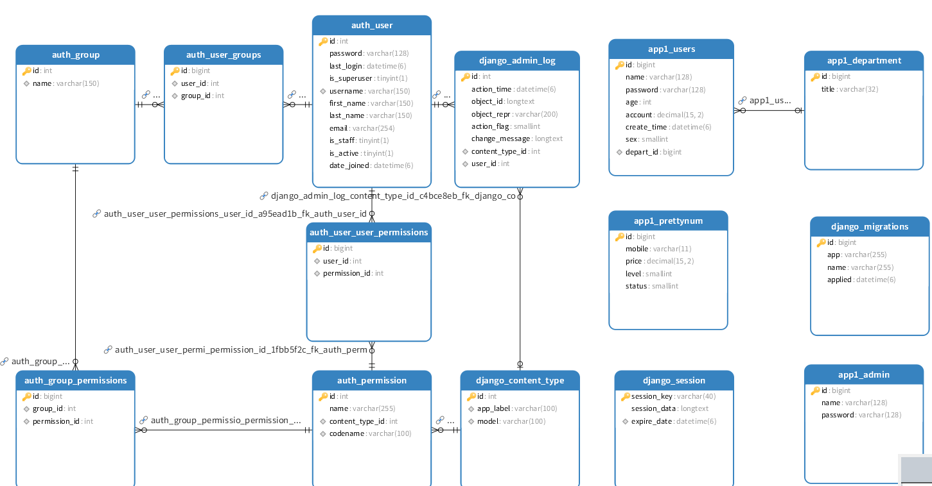4 数据库实现

4.1 创建数据库
CREATE DATABASE mysqlclient;
USE mysqlclient;

4.2 创建表

(1) 部门表（Department）
CREATE TABLE Department (
title VARCHAR(32) NOT NULL,
PRIMARY KEY (title));

(2) 员工表（Users）
CREATE TABLE Users (
name VARCHAR(128) NOT NULL,
password VARCHAR(128) NOT NULL,
age INTEGER,
account DECIMAL(15, 2) DEFAULT 0,
create_time DATETIME,
depart_id INTEGER,
sex SMALLINT CHECK (sex IN (0, 1)),
FOREIGN KEY (depart_id) REFERENCES Department(id) ON DELETE CASCADE);
- 账号管理表（PrettyNum）
CREATE TABLE PrettyNum (
mobile VARCHAR(11) NOT NULL,
price DECIMAL(15, 2) DEFAULT 0,
level SMALLINT CHECK (level IN (1, 2, 3, 4, 5)) DEFAULT 1,
status SMALLINT CHECK (status IN (0, 1)) DEFAULT 0);
- 管理员表（Admin）
CREATE TABLE Admin (
name VARCHAR(128) NOT NULL,
password VARCHAR(128) NOT NULL);

4.3 载入数据

4.4 存储过程、函数、触发器设计

存储过程：是一组为了完成特定功能的 SQL 语句集，经编译后存储在数据库中，然后用函数调用。
函数：from django.db import models

触发器：当对表执行特定操作（如 INSERT、UPDATE、DELETE）时，触发器会自动执行。

4.5 索引设计
为每个表都设置一个id字段，保证数据的唯一性。

5 系统实现
编程语言：python
核心代码：
def main():
os.environ.setdefault('DJANGO_SETTINGS_MODULE', 'jianggo.settings')
try:
from django.core.management import execute_from_command_line
except ImportError as exc:
raise ImportError(
"Couldn't import Django. Are you sure it's installed and "
"available on your PYTHONPATH environment variable? Did you "
"forget to activate a virtual environment?"
) from exc
execute_from_command_line(sys.argv)
调用settings文件的配置，导入命令函数，并设置异常。

5.1系统开发运行环境
工具：django，bootstrap
方法：前端用bootstrap框架，后端用django框架

5.2功能设计及实现

5.2.1 部门表管理模块
部门管理模块分成两部分，上面是新建部门模块，当按下新键部门按钮，会显示新建部门的输入框和确认和取消按钮，按下取消按钮则隐藏。下面是部门列表的展示和编辑模块，每个部门都有一个编辑和删除按钮，当按下编辑按钮时，部门名称变成编辑模式，同样还有确认和取消按钮。当按下删除按钮时，会获取该部门的部门编号，向网站发出get请求?nid=部门编号，后台获取部门编号后进行删除。删除部门后对应的员工也会跟着删除。
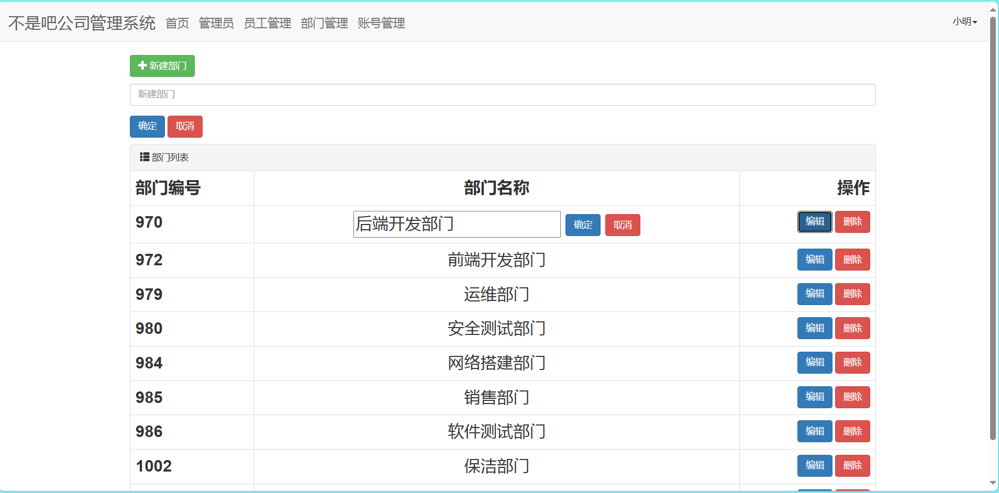
图 部门管理界面

图 部门管理界面代码
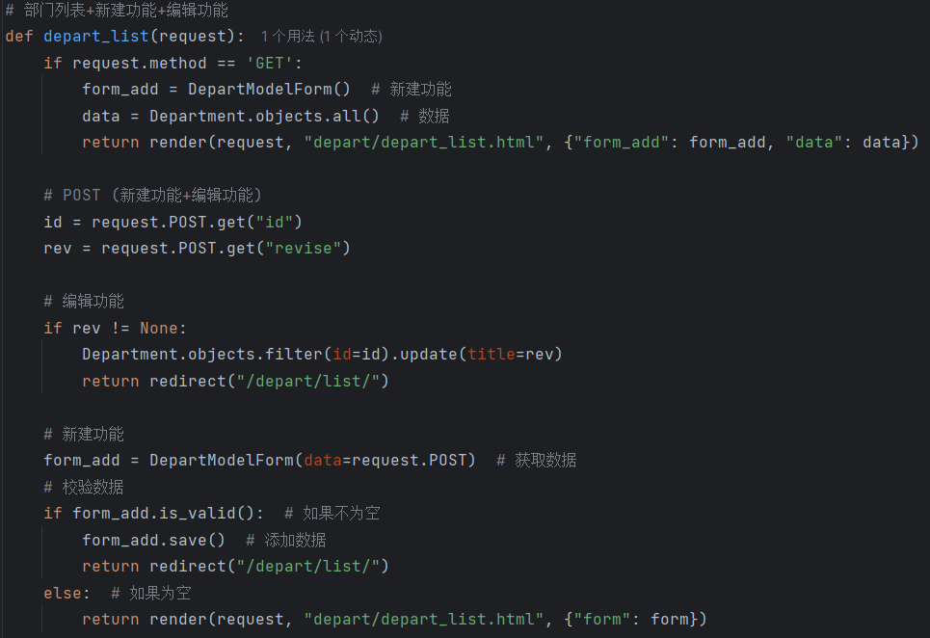
如果是get请求，data变量获取数据库数据，并传入depart_list.html文件。如果是post请求，获取部门的id和部门名称，如果部门名称为不为空，则是编辑功能的提交，修改部门名称后重定向到部门管理界面，如果部门名称为空，则是新建功能，form_add获取数据，检查数据不为空则保存，并重定向到部门管理界面。
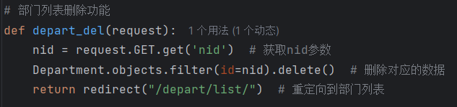
图 部门删除功能代码
获取nid参数，删除指定数据后，重定向到部门管理界面。

5.2.2 员工管理模块
该模块主要由三部分组成，第一部分是员工数据列表，功能实现与部门列表相同，并且可以搜索部门，只查看对应部门的员工，搜索功能是选择部门后，会向后端发送depart参数，后端获取参数后向数据库搜索并展示。第二部分是添加员工，点击添加员工按钮后会跳转到添加员工的界面。第三部分是编辑员工的部分，点击编辑按钮后会获取员工的id，然后跳转到对应的编辑界面，同时显示原来的数据，方便修改。删除功能与部门删除功能相同。
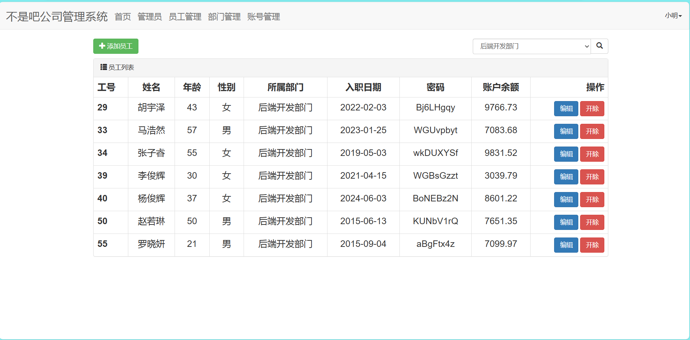
图 员工管理界面
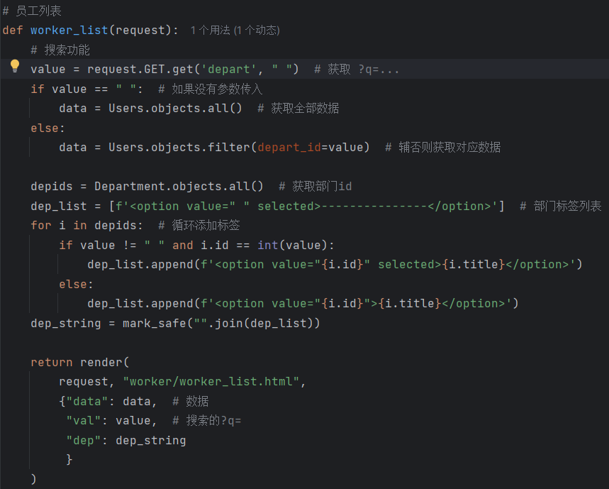
图 员工管理列表代码
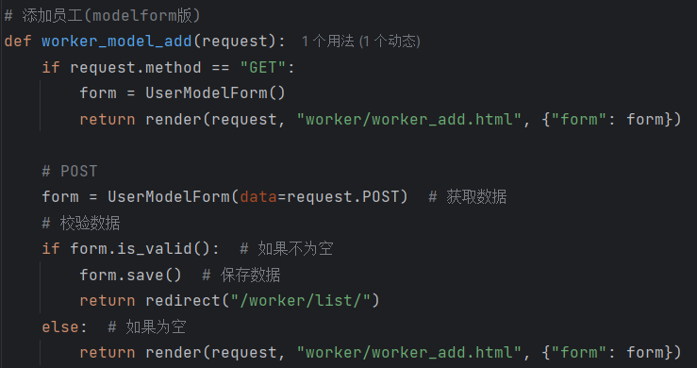
图 员工管理添加代码
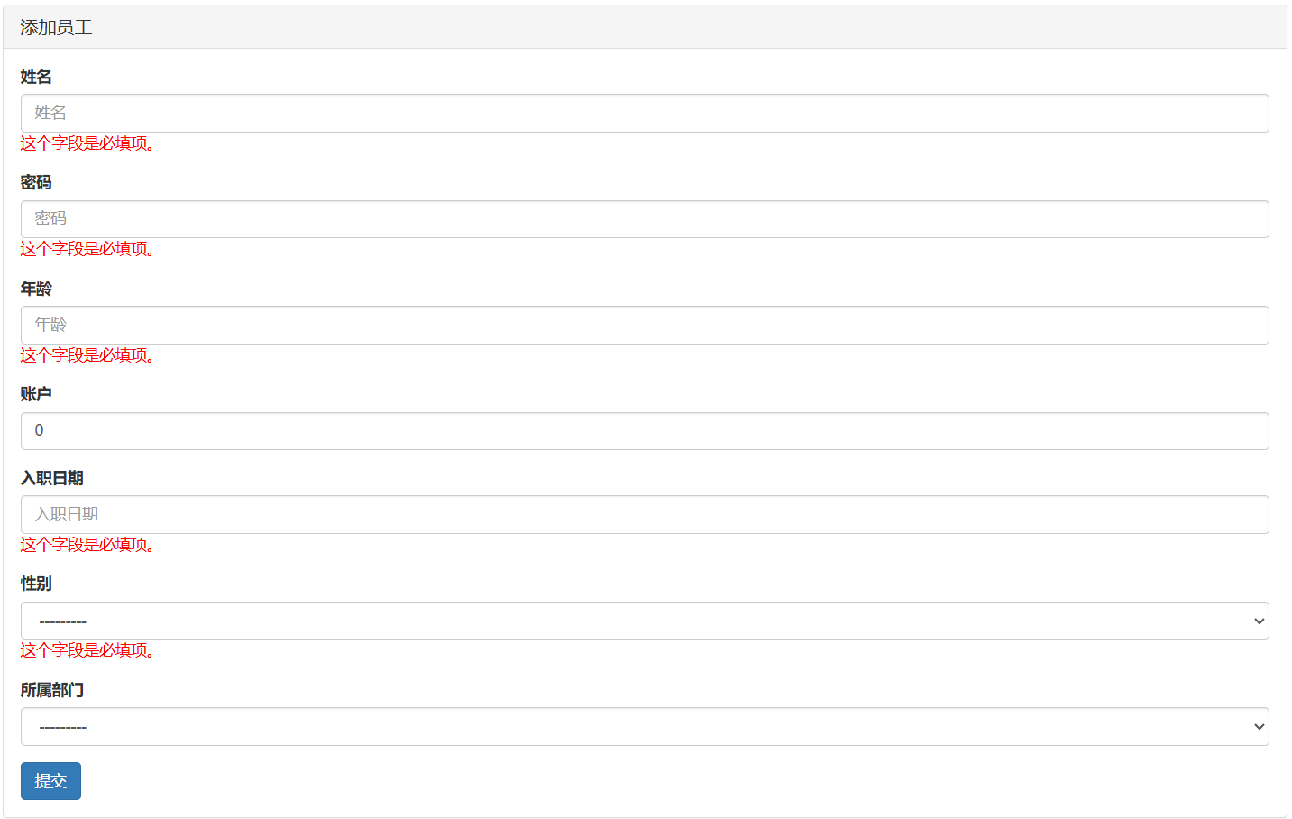
图 添加员工界面
如果是get请求，form表单获取员工的个个字段，通过usermodelform函数渲染个个字段，生成html标签，传入worker_list.html文件。如果是post请求，则获取输入的数据，若获取数据为空，则抛出“这个字段是必填项”的错误，让测试人员重新输入。否则将数据保存到数据库。编辑界面及功能与之类似。

5.2.3 账号管理模块
该模块除了账号列表，添加账号，编辑和删除账外，新增查询功能。其他功能与前两个模块相同，搜索模块是向网站发送q参数，后端获取参数后根据电话搜索，并向数据返回到前端。由于数据过多，新增分页功能，再网站的最下端。
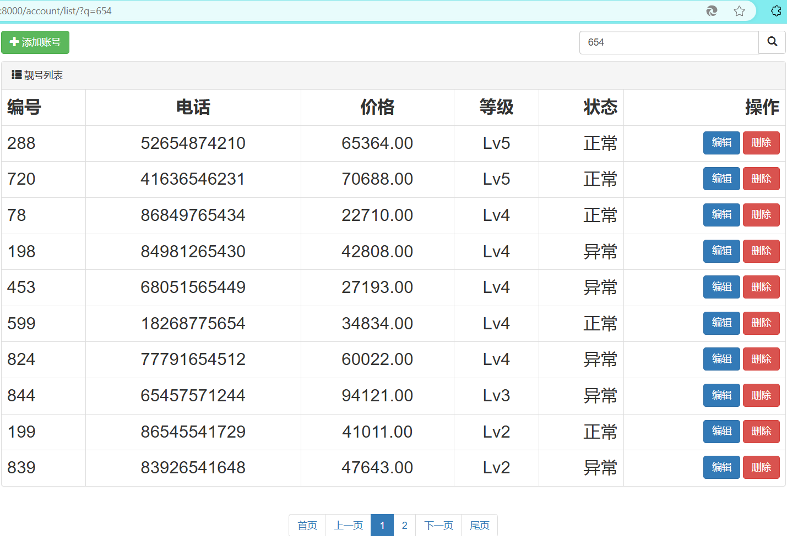
图 账号管理界面
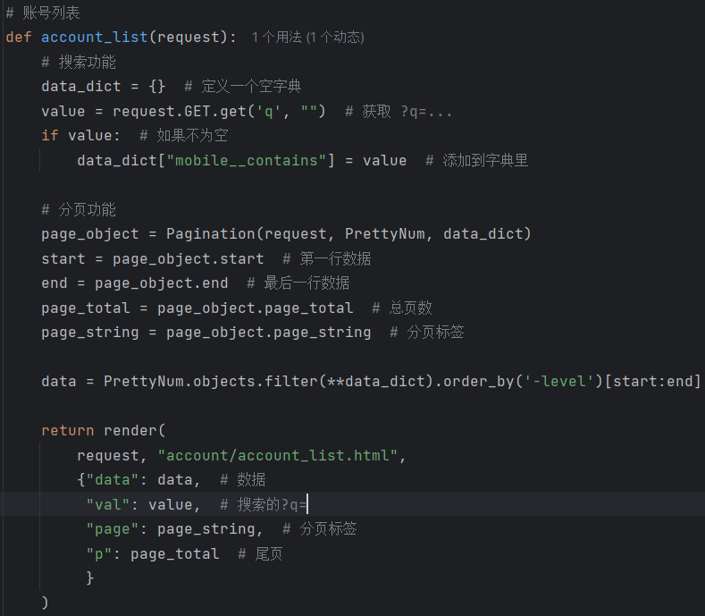
图 账号管理界面代码

5.2.4 管理员模块（核心模块）
该模块同样有增删改查的功能，但做了加密处理，必须输入密码才可修改。首先是管理员登录界面，必须是管理员才可登录，登录后网站会随机生成一个cookie，给管理员一个身份认证，没有cookie的用户无法访问网站，全部重定向到登录界面。同时管理员密码经过md5加密，并且需要密钥，数据库存储的密码也是md5散列，即使数据库泄露也不能拿到密码。
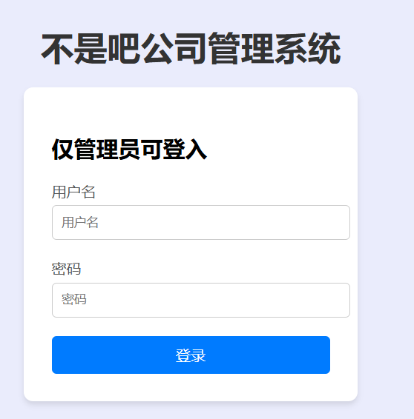
图 登录界面
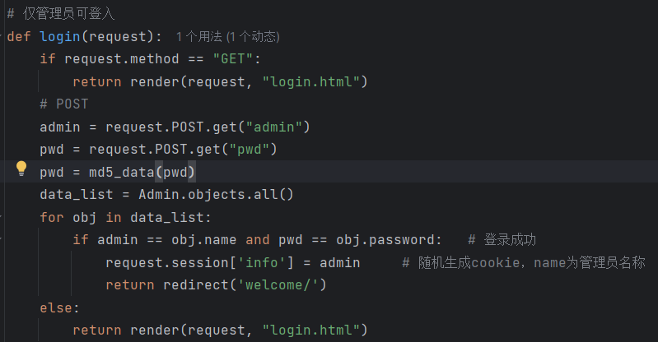
图 登录界面代码

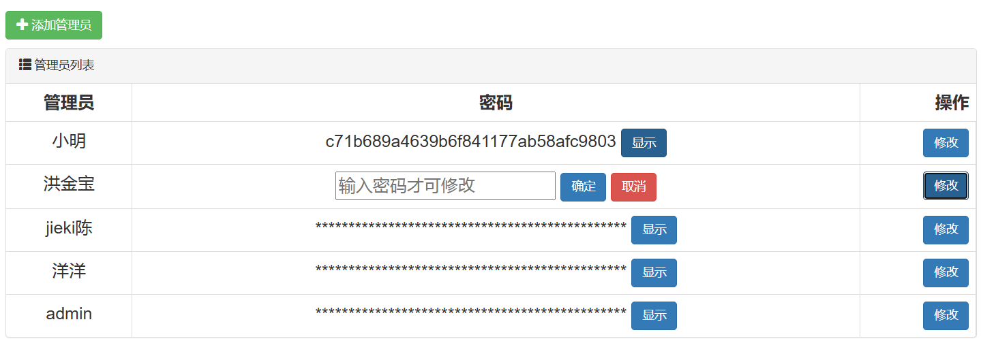
图 管理员界面
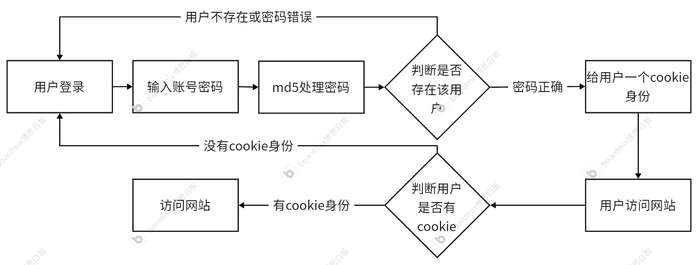
图 管理员登录流程图

6 软件测试
随机生成数据，分别进行部门表的增删改查，员工表的增删改查，账号表的增删改查，管理员表的增删改查，以及管理员登录测试。

6.1 测试目的
系统测试的目的是检验系统是否按照需求规格说明书和设计文档正确地实现了各项功能，以及系统是否具有良好的性能，如响应时间、并发能力、安全性等。系统测试是系统开发的最后一个阶段，是系统交付前的最终检验，对系统的成功运行和用户的满意度至关重要。

6.2测试环境
系统测试的环境如下：
（1）硬件环境：测试服务器配置为 CPU 为 Intel Core i7-9700K，内存为 17 GB，硬盘为 1 TB，网络带宽为 100 Mbps；测试客户端配置为 CPU 为 Intel Core i5-9400F，内存为 8 GB，硬盘为 500 GB，网络带宽为 50 Mbps。
（2）软件环境：测试服务器操作系统为 Windows Server 2019，数据库为 MySQL 8.0，服务器端程序为 Tomcat 9.0，客户端浏览器为 Chrome 88.0。
（3）测试工具：测试工具包括 JMeter 5.4，用于进行性能测试；Selenium 3.141，用于进行功能测试。

6.3测试方法
系统测试采用黑盒测试的方法，根据需求规格说明书和设计文档，设计测试用例，对系统的功能和性能进行测试，比较预期结果和实际结果，发现并记录缺陷，进行缺陷分析和修复，直到系统达到预期的质量水平。系统测试的标准和准则如下：
（1）功能测试的标准是系统的功能完整、正确、稳定，符合需求规格说明书和设计文档的要求，没有严重的缺陷，缺陷率不超过 5%。
（2）性能测试的标准是系统的响应时间、并发能力、安全性等性能指标达到或优于需求规格说明书和设计文档的要求，没有严重的性能瓶颈，性能测试通过率不低于 95%。

6.4 功能测试用例
功能测试用例主要针对系统的管理员登录模块、部门管理模块、员工管理模块、账号管理模块等进行测试，验证系统的功能是否正确、完整、稳定。功能测试用例的部分示例如表1、表2所示。（注意：需核心功能测试用例5-6个，可跟实现中的模块数对应）
表1 管理员登录测试用例表
用例编号 | 用例名称 | 用例描述 | 预期结果 | 实际结果
FT-01 | 管理员登录 | 管理员输入合法的用户名、密码信息。 | 跳转到网站首页页面 | 与预期结果一致
FT-02 | 直接访问 | 不登录直接访问网站 | 重定向到登录界面 | 与预期结果一致
FT-03 | 管理员登录 | 管理员输入错误的用户名或密码，点击登录按钮 | 系统提示用户名或密码错误，停留在登录页面 | 与预期结果一致
FT-04 | 管理员登录 | 用户输入空的用户名或密码，点击登录按钮 | 系统提示用户名或密码不能为空，停留在登录页面 | 与预期结果一致
FT-05 | 管理员退出 | 用户点击退出登录按钮 | 系统提示退出成功，跳转到登录页面 | 与预期结果一致

表2 部门表管理测试用例表
用例编号 | 用例名称 | 用例描述 | 预期结果 | 实际结果
FT-07 | 添加部门 | 点击新建部门按钮，输入部门名称，按下确认按钮 | 显示输入框和确定取消按钮，并将数据保存到数据库 | 与预期结果一致
FT-7 | 编辑部门 | 点击编辑按钮，修改部门名称 | 将部门名称变成可编辑模式，并将修改的部门名称保存到数据库 | 与预期结果一致
FT-8 | 删除部门 | 点击删除部门按钮 | 删除部门，对应的员工也跟着删除 | 与预期结果一致

6.5 测试结果
功能测试共设计了8个测试用例，覆盖了系统的主要功能模块。所有的测试用例都通过，这说明系统的功能完整、正确、稳定，符合需求规格说明书和设计文档的要求，没有严重的功能缺陷，达到了功能测试的标准。
在测试过程当中仍然存在一些问题，应进一步改进系统的功能和性能，提高系统的用户体验和满意度，这些问题和改进方向如下：
(1) 系统的界面设计还有一些不足，比如部分页面的布局不够合理，部分页面的字体和颜色不够美观，部分页面的交互效果不够友好，应对系统的界面设计进行优化，提高系统的视觉效果和操作便利性。
(2) 系统的功能还有一些不完善，比如缺少用户的个人信息管理、商品的收藏和比较、订单的取消和退款等功能，应对系统的功能进行完善，增加系统的功能丰富度和用户的选择性。

7 心得体会
(程设计报告以小组为单位写1份。总结要以小组成员为单位，每个人分别总结在整个课程设计过程中自己做了哪些工作，遇到了哪些问题以及心得体会，包括系统的创新、特色、不足等)
组员姓名1：
心得体会...
组员姓名2：
心得体会...

参考文献：
[1]《MySQL Cookbook》：Paul DuBois 著. O'Reilly Media, 2006 年
[2]《Learning MySQL》：Seyed M.M. Tahaghoghi, Hugh E. Williams 著. O'Reilly Media, 2005 年
[3]《High Performance MySQL》：Baron Schwartz, Peter Zaitsev 等著. O'Reilly Media, 2012 年
[4]《MySQL in a Nutshell》：Russell J.T. Dyer 著. O'Reilly Media, 2009 年
[5]《MySQL Explained》：Andrew Comeau 著. Apress, 2008 年
[6]《Python 编程从入门到实践》：Eric Matthes 著。人民邮电出版社，2016 年
[7]《Django 框架完全指南：从入门到高级应用》：作者及出版信息暂未明确，本书全面系统地讲解了 Django 框架
[8]《基于 Python 协同过滤的旅游景点推荐系统，采用 Django 框架，MySQL 数据存储，Bootstrap 前端，echarts 可视化实现》：作者及期刊信息未明确，介绍了使用这些技术构建旅游景点推荐系统的相关内容.
[9]《基于 python 图书推荐管理系统 + 可视化 + Django 框架 图书管理系统 (源码 + 论文)》：作者及期刊信息未明确，阐述了以 Python 为后端语言、Django 为框架等技术开发图书推荐管理系统的内容.
[10]《Python+Django 文献搜索系统 --(Pycharm Flask Django Vue mysql)》：作者及期刊信息未明确，说明了文献搜索系统的开发，采用 B/S 架构等内容.

